Суреттерді енгізу

Суреттерді ашу үшін бағдарламаның жұмыс ауданындағы Проект терезінде Добавить фотографии батырмасы басылды. Шыққан Добавить фотографии терезесінде суреттер тұрған папканы белгілеп, керекті суреттер таңдап алынып, Открыть батырмасы басылды.
Суреттер ашылғаннан кейін бағдарламаға суреттің мәліметтер жинағын жүктеу керек. Ол үшін Вид менюынан Привязка терезесі ашылып, 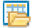 Импорт батырмасы таңдалды. Бұл мәліметтер файлының форматы ең қарапайым *.txt болып келеді. Ол жерде х және у координаталары және әрбір камераның орналасу биіктігі (камера ориентациясының параметрлері тангаж, крен және рыскание) туралы толық мәліметтер жинағы берілген.
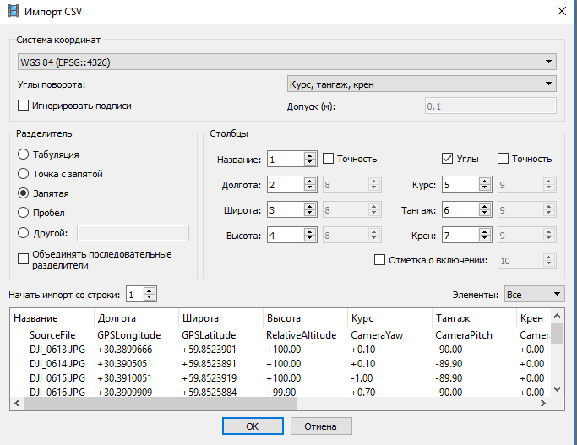
Импорт CSV терезесінде берілген файлдың форматына қарай қажетті бөлінді таңдалды, біздің жағдайымызда «үтір» таңдалды. Сол кезде экранға сұрау белгісімен жаңа терезе ашылғанда, Да для всех мәзірін белгілейміз. Мәліметтер Привязкаға жүктеледі.

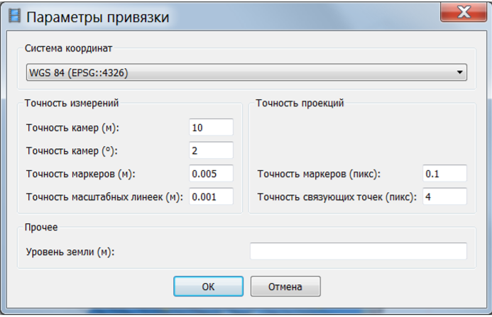
Привязка жұмыстық ауданында 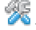Параметры терезесін ашып, координаталар жүйесі таңдалып, камераның дәлдігі 2, біріктіретін нүктелердің дәлдігі 4 деп белгіленді.
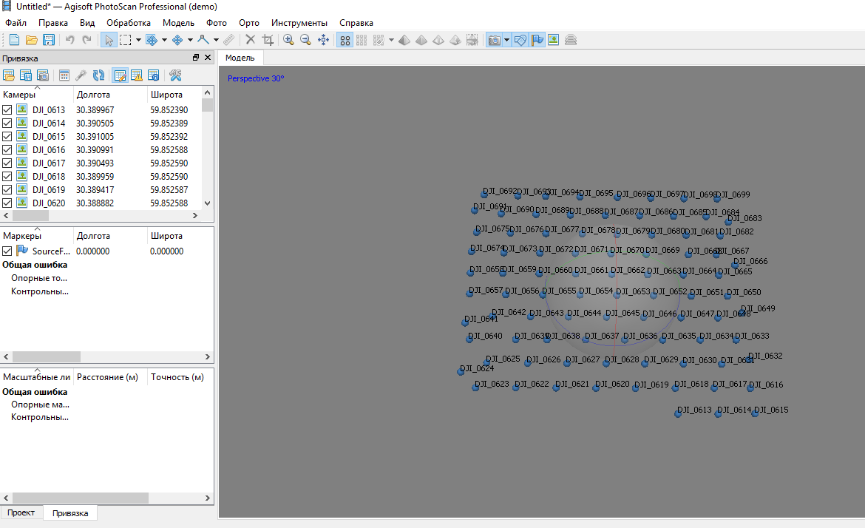
Егер де мәліметтер жүктелген кездің өзінде, модель құрылатын аймақта камералардың орналасқан аймақтары белгіленбесе, инструменттар панеліндегі Показать камеры батырмасын ерекшелеу керек.

